
УЗ «Могилевский зональный центр гигиены и эпидемиологии»
ПРОФИЛАКТИКА ЧЕСОТКИ
Чесотка – заразное заболевание, вызываемое чесоточным клещом. Чесоточные клещи очень малы (0,3-0.4 мм) и неразличимы невооруженным глазом. Клещи питаются роговым слоем эпидермиса кожи человека. Существует суточный ритм активности чесоточных клещей: днем они находятся в состоянии покоя, вечером и ночью - активны.
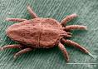
Чесоткой можно заразиться при прямом контакте с больным, через одежду, постель или вещи, которыми пользовался больной, в бане или душе, в парикмахерской (при использовании грязного белья, инструментов). Клещ может передаваться через игрушки, спортивный инвентарь, письменные принадлежности.

Попав на кожу, клещ пробуравливает роговой слой, делает в нем ходы и в них размножается. С момента заражения до появления симптомов заболевания проходит
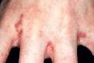
4 - 6 недель. Чаще поражается кожа межпальцевых промежутков рук, внутренней поверхности лучезапястных суставов, груди, живота. Заболевание сопровождается зудом, усиливающимся по ночам. В результате расчесов в кожу заносятся микробы, что приводит к гнойничковым высыпаниям. У детей чесотка отличается обширностью поражений: поражаются внутренние края стоп, подошвы, ладони, ягодицы, лицо и даже волосистая часть головы. Могут встречаться формы чесотки с нетипичным поражением кожи. И это часто является причиной несвоевременного обращения к врачу.

Чтобы предупредить заболевание чесоткой необходимо соблюдать гигиенические правила:
- содержать в чистоте тело, руки, регулярно мыться и менять не только одежду, но и постельное белье;
- иметь индивидуальную мочалку, полотенце, не пользоваться чужими предметами туалета, одеждой;
.
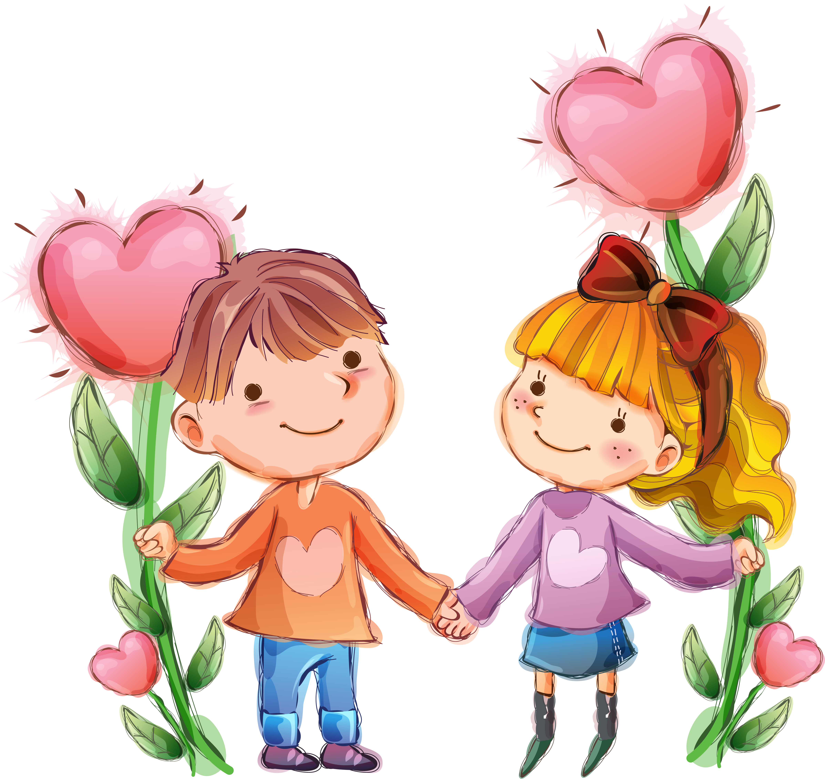
При подозрении на кожно-заразные заболевания (сыпь, расчесы, зуд, шелушащиеся пятна и др.) необходимо обратиться к медицинскому работнику или на прием к дерматологу в УЗ «Могилевский областной кожно-венерологический диспансер». Одежду, постельное белье, предметы обихода больного чесоткой подвергнуть обязательной дезинфекции.

Самолечение чесотки недопустимо!

Могилев 2015г. Тираж 200 экз.

